PARAIŠKA
TARŠOS LEIDIMUI GAUTI

[3] [0] [5] [6] [2] [1] [7] [8] [6]
(Juridinio asmens kodas)

UAB ,,VMG Lignum Construction“, Ryto g. 4, 6, Menčių k., Naujosios Akmenės kaimiškoji sen., Akmenės r. sav., Šiaulių apskritis
Mob. tel.: +370 626 02819, el. p.: info@vmg.eu
(Veiklos vykdytojo, teikiančio paraišką, pavadinimas, buveinės adresas, telefono, fakso Nr., elektroninio pašto adresas)

UAB ,,VMG Lignum Construction“ sluoksniuotos medienos iš lukšto ir dvitėjinių medienos sijų gamyba, Ryto g. 4, 6, Menčių k., Naujosios Akmenės kaimiškoji sen., Akmenės r. sav., Šiaulių apskritis
(ūkinės veiklos objekto pavadinimas, adresas)

2.3. iš stacionarių taršos šaltinių į aplinkos orą per metus išmetama 10 tonų ar daugiau teršalų;
(nurodoma, kokius kriterijus pagal Taisyklių 1 priedą atitinka įrenginys)

Paulius Sereikis, Mob. tel.: +370 612 36681, el. p.: info@vmg.eu
(kontaktinio asmens duomenys, telefono, fakso Nr., el. pašto adresas)

BendroJI PARAIŠKOS DALIS

- Veiklos vykdytojo pavadinimas, juridinio asmens kodas, buveinės adresas, kontaktinio asmens duomenys, ūkinės veiklos objekto pavadinimas ir adresas.
Ūkinės veiklos vykdytojas: Direktorius Paulius Sereikis, UAB ,,VMG Lignum Construction“, juridinio asmens kodas 305621786, Liepų g. 68, LT-92100 Klaipėda.
Kontaktinis asmuo: Aplinkos apsaugos grupės vadovė Alina Ūsienė, Mob. tel.: +370 626 02819, el. p.: info@vmg.eu
Ūkinės veiklos objektas: UAB ,,VMG Lignum Construction“ sluoksniuotos medienos iš lukšto ir dvitėjinių medienos sijų gamyba, Ryto g. 4, 6, Menčių k., Naujosios Akmenės kaimiškoji sen., Akmenės r. sav., Šiaulių apskritis

1.1. Trumpa aprašomoji informacija apie visus toje vietoje (ar keliose vietose, jei leidimo prašoma vienos savivaldybės teritorijoje esantiems keliems įrenginiams) to paties veiklos vykdytojo eksploatuojamus ir (ar) planuojamus eksploatuoti įrenginius, galinčius sukelti teršalų išmetimą ar išleidimą, nurodant įrenginių techninius parametrus neatsižvelgiant, ar įrenginiai atitinka Taisyklių 4.3 papunktį.

Planuojamą ūkinę veiklą numatoma vykdyti dviejuose žemės sklypuose:
- Ryto g. 6, Menčių k., Naujosios Akmenės kaimiškoji sen., Akmenės r. sav., Šiaulių apskritis. Žemės sklypo plotas 10,6672 ha. Pagrindinė žemės naudojimo paskirties – kita, naudojimo būdas – pramonės ir sandėliavimo objektų teritorijos. Žemės sklypą nuosavybės teise valdo UAB „Akmenės laisvoji ekonominė zona“. Žemės sklypas užstatytas inžineriniais tinklais ir inžineriniu statiniu – pravažiavimu, skirtu įmonės, esančios Ryto g. 4, Menčių k. aptarnavimui. Žemės sklype numatoma pastatyti ir eksploatuoti sluoksniuotos medienos iš lukšto gamybos įmonę. Gamykloje Ryto g. 6, Menčių k., Akmenės r. sav., bus gaminama sluoksniuoto lukšto medienos plokštės (LVL) ir dvitėjinės sijos iš plokštės (I-Joist) - statybinių konstrukcijų gaminiai.
- Ryto g. 4, Menčių k., Naujosios Akmenės kaimiškoji sen., Akmenės r. sav., Šiaulių apskritis. Žemės sklypo plotas 60,5498 ha. Pagrindinė žemės naudojimo paskirties – kita, naudojimo būdas – pramonės ir sandėliavimo objektų teritorijos. Valstybinis žemės sklypas. Žemės sklypas užstatytas medienos drožlės plokštės gamybos pastatais su šilumine jėgaine ir statoma baldų gamykla. Žemės sklype numatoma pastatyti ir eksploatuoti 12 MW šiluminę jėgainę, kuris priklausys UAB ,,Rietuva“, skirtą sluoksniuotos medienos iš lukšto gamybos įmonės šilumos poreikiams tenkinti. Planuojamoje teritorijoje numatoma pastatyti ir eksploatuoti dviejų gamyklų kompleksą.
Planuojamos ūkinės veiklos teritorija yra Akmenės laisvojoje ekonominėje zonoje (toliau – Akmenės LEZ) ir greta jos.

Žemės sklypo su statiniais Registro centro išrašo kopijos pateiktos 1 priede.

1.2 Planuojamo eksploatuoti įrenginio ar įrenginių projektinis pajėgumas pagal Taisyklių 1 priede nurodytus kriterijus, išsamus įrenginyje ar įrenginiuose vykdomos ir planuojamos vykdyti veiklos, naudojamų technologijų aprašymas (įskaitant išmetamų ar išleidžiamų teršalų šaltinius, išmetamus ar išleidžiamus teršalus, jei jie neįrašyti specialiosiose paraiškos dalyse). Naujam įrenginiui nurodoma statybos pradžia ir planuojama veiklos pradžia, esamam įrenginiui, kurio veikimą planuojama pakeisti ar išplėsti – numatoma veiklos, pakeitus leidimą, pradžia.

Planuojamoje gamykloje Ryto g. 6, Menčių k., Akmenės r. sav., bus gaminama sluoksniuoto lukšto medienos plokštės (LVL) ir dvitėjinės sijos iš plokštės (I-Joist) – statybinių konstrukcijų gaminiai.
Numatoma projektinė gamybos programa:
- LVL plokštės metinė gamybos programa iki 150 tūkst. m³ suklijuoto lukšto medienos plokščių per metus. Produkcija būtų naudojama kaip klijuoto lukšto medienos lapai, skirti statyboms arba gaminama I-Joist produkcija.
- I-Joist sijų metinė gamybos programa iki 14 mln. m dvitėjinių sijų per metus. Tai gaminiai, kurie bus naudojami statybinėse konstrukcijose kaip pastatų sienų, perdangų, stogų konstrukcijoms.
Gamyboje naudojamos medžiagos/žaliavos: pušies rąstai 4 ir 6 metrų (25000 m³/mėn), medienos drožlių plokštė 2500x2500 (3000 m³/mėn), fenoliniai klijai LVL ir I-Josist gamybai (500 t/mėn) su kietikliu (10 t/mėn).
Gabalinės gamybinės atliekos planuojamos smulkintuvo pagalba susmulkinti ir į kieto kuro katilinės sandėlį bus transportuojamos pneumotransporto pagalba.
Gamyboje susidarančių atliekų sandėliavimas ir likvidavimas: projektuojamas centrinis bendras biokuro (smulkintų gamybinių atliekų) sandėlis. Visas biokuras bus sunaudojamas katilinės poreikiams.
Eksploatuojamoje medienos drožlių plokščių gamybos įmonėje, esančioje Ryto g. 4, Menčių k. būtų įrengiamas papildomas 12 MW pajėgumo biokuro katilas, kuris priklausys UAB ,,Rietuva“, planuojamos įmonės šilumos energijos poreikiams užtikrinti.
Žemės sklypo Ryto g. 6, Menčių k. numatomas užstatymo plotas – apie 31427 m2, bendras pastato plotas - apie 30290 m . Numatomas pastato aukštis – apie 12,55 m. Šalia jo bus numatyta apie 63 vietų lengvųjų automobilių aikštelė. Žemės sklype projektuojami statiniai: gamykla, gamybos, pramonės paskirties pastatas; rąstų technologinis įrenginys, skirtas rąstų mirkymui; rąstų padavimo įrenginys; kiemo aikštelės; atliekų laikymo vieta su stogine; vandentiekio tinklai; nuotekų šalinimo tinklai; šilumos tiekimo tinklai.
Gamyklos logistikos ir sandėliavimo poreikiams patenkinti numatyta iki 10000 m² betonu dengtų lauko aikštelių sandėliavimui ir iki 10000 m² apvažiavimo kelių, kietos dangos. Teritorijoje suprojektuoti apvažiavimai viso pastato perimetru, sandėliavimo aikštelės, krovos zonos, pėsčiųjų takai arba judėjimo zonos aikštelėse. Krovininių automobilių aikštelės nebus.
Inžinerinės infrastruktūros plėtra numatoma planuojamos ūkinės veiklos teritorijoje ir gretimoje teritorijoje – žemės sklype Ryto g. 4, Menčių k. kur numatoma išplėsti esamą 36 MW galios katilinę, įrengiant papildomą 12 MW biokuro katilą, kuris priklausys UAB ,,Rietuva“.
Technologinio proceso aprašymas
Technologinis procesas susideda iš rąstų rūšiavimo ir nužievinimo; hidroterminio medienos apdirbimo; rąsto skersinio pjaustymo; lukštinimo ir lukšto karpymo; lukšto džiovinimo ir rūšiavimo; LVL gamybos ir dvitėjinių sijų I-JOIST gamybos.
Technologinė schema su įrenginių numeracija yra 1 paveiksle.

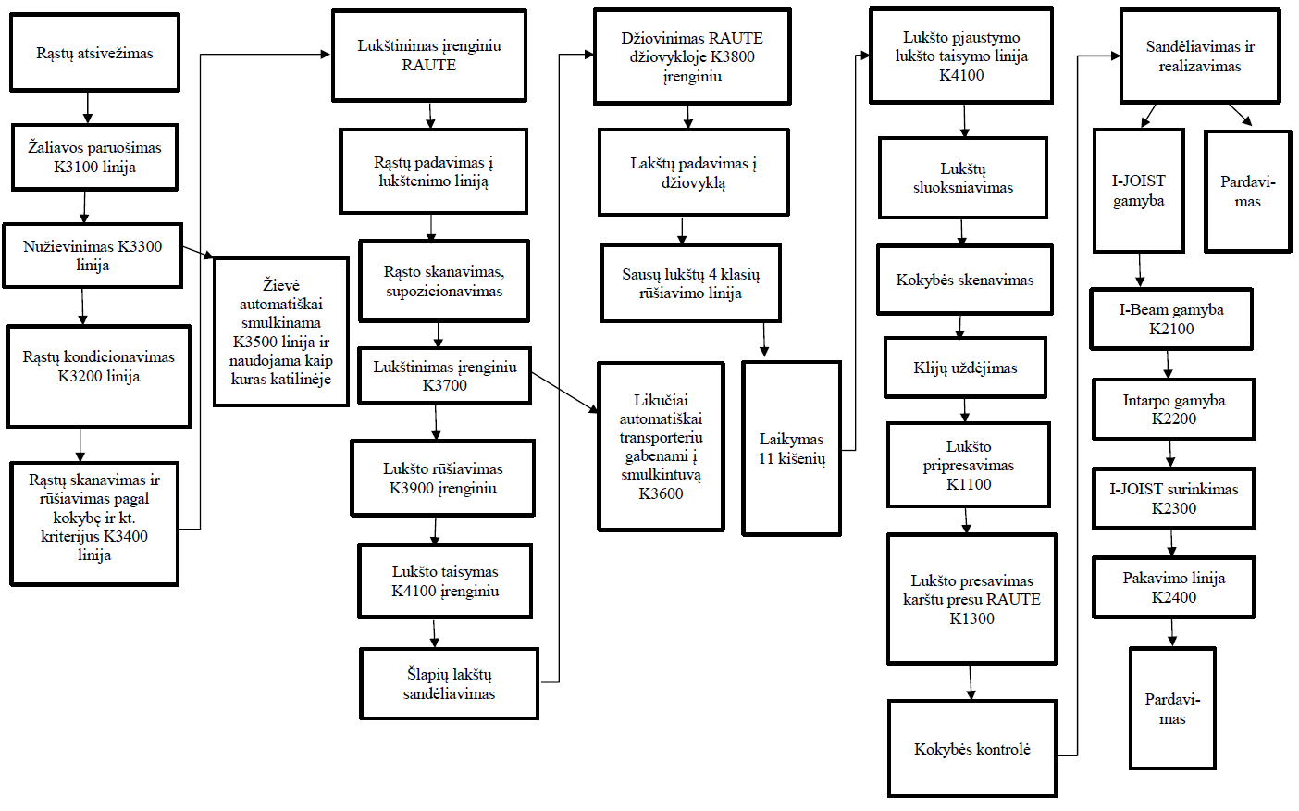
1 pav. LVL ir I-JOIST gamybos technologinė schema

Rąstų rūšiavimas ir nužievinimas
Nužievinimo linija įrengiama žemės sklype Ryto g. 4, Menčių k, kur bus atvežami 4 m ir 6 m ilgio rąstai, pakraunami ant rūšiavimo staklių stalo ir transporteriu paduodama pro skenerį, kurio pagalba nustatoma rąsto kokybė. Nekokybiški rąstai numetami į tam skirtą rąstų rūšiavimo linijos kišenę. Kokybiški rąstai transporterio pagalba toliau transportuojami rąstų nužievinimo operacijai ir numetami į tam skirtas rąstų kokybines kišenes.
Nužievinimas bus vykdomas nužievinimo įrenginiu (besisukančio rotoriaus pagalba), esančiu lengvų konstrukcijų pastate. Nužievinimo metu susidariusi žievė patenks į žievės smulkintuvą ir susmulkinta bus tiekiama į esamos katilinės biokuro sandėlį. Rąstų nužievinimo procese aplinkos oro teršalai nesusidaro ir oro taršos šaltinių nebus.
Hidroterminis medienos apdirbimas
Nužievinti rąstai (25000 m³/mėn) bus tiekiami į hidroterminį medienos apdirbimą. Tiekiami rąstai nėra chemiškai apdoroti, nuo jų pašalinta tik žievė. Hidrotermiškai mediena bus apdirbama prieš lukštinimą kondicionavimo kamerose, todėl padidės medienos plastiškumas, patvarumas, pagerės fizinės – mechaninės savybės. Kondensavimo kamerose yra šildomos vandens talpyklos ir kamerų viršuje yra vandens purkštukai. Kamerose esančios vandens talpyklos šildomos termotepalo pagalba. Vandens temperatūra ir purkštukų veikimas reguliuojami automatiškai. Rąstai pakraunami ant užkrovimo stalo į kondensavimo kameras ir automatiškai transportuojami per 85 metrų kamerą grandininiu transporteriu apie 20 valandų. Techninis vanduo, naudojamas kondensavimo kamerose yra be cheminių medžiagų ir naudojamas uždaru ciklu, ir į nuotekų tinklus nėra išleidžiamas. Kondensavimo kamerose įrengti vandens valymo įrenginiai, kurie apvalo pakartotinai naudojamą vandenį. Hidroterminio medienos apdirbimo metu susidaro vandens nuostoliai. Būtinas vandens kiekis papildomas iš techninio vandens vandentiekio. Švaraus vandens mėnesio poreikis – 2200 m³/mėn. Hidroterminio įrenginio vandens valymo įrenginiuose valant panaudotą vandenį pakartotiniam jo naudojimui susidaro nuosėdos, kurios nėra užterštos cheminėmis medžiagomis, sudarytos iš medienos žievės liekanų, medienos atplaišų, likusių po rąstų nužievinimo. Galimas medienos liekanų kiekis 0,02 % nuo visų mirkomų rąstų. Numatoma, kad valymo įrenginiuose per mėnesį bus sulaikoma 5 m3, t.y. 3 t nuosėdų – dumblo (medienos liekanų). Sukauptos nuosėdos - dumblas (medienos liekanos) yra presuojamos pašalinant vandenį ir tiekiamas į esamą katilinę Ryto g. 4, Menčių k. sudeginimui. Apskaičiuota, kad rąstų mirkymo įrenginiuose per metus susidarys 36 t nusausintų nešmenų – dumblo (medienos liekanų). Šios medienos liekanos bus sumaišomos su visu būtinu energijai gauti biokuru.
Rąsto skersinis pjaustymas
Po hidroterminio medienos apdirbimo rąstai paduodami ant skersinio transporterio ir transportuojami į supjaustymo įrenginį, kur jie supjaustomi į optimalų ilgį, kad efektyviau išnaudoti lukštinimo stakles bei pagerinti medienos išeigą. Už supjaustymo įrenginio yra metalo detektorius, kuris reikalingas, kad medienoje esantis metalas nepatektų į lukštinimo stakles. Suveikus metalo detektoriui automatiškai rąstelis numetamas į paruoštą medienos atliekų konteinerį. Pjaustymo metu susidarys 0,5 m3/val skiedros, pjuvenos, galų nuopjovos. Atliekos nuo rąstų supjaustymo transporteriu paduodamos į medienos atliekų konteinerį. Oro taršos šaltinio nėra.

Lukštinimas ir lukšto karpymas
Lukštinimas yra medienos sluoksnio pjovimas peiliu nuo besisukančio rąstelio. Pjovimo metu gaunama nenutrūkstama lukšto juosta. Lukštinimas atliekamas lukštinimo staklėmis RAUTE. Atliekos - šerdinukai (D 65 mm) nukreipiami į atliekų transporterį smulkinimui. Lukštinimo metu gaunama nenutrūkstama lukšto juosta. Lukštas, su viduryje ar kraštuose esančiomis žievės liekanomis, iškritusiomis šakomis yra automatiškai iškapojamas. Visos atliekos susidariusios lukštinimo metu smulkinamos lukšto smulkintuvu. Po smulkinimo susidaro 9,6 m3/val. skiedrų. Susmulkintos medienos liekanos transporteriu tiekiamos į esamos katilinės biokuro sandėlį arba iš šių gaminamos medienos drožlių plokštės (MDP). Lukšto juosta, kurioje yra leidžiami defektai yra automatiškai karpoma į formatinį lakštą (2100/2100/3,2 mm) ir sandėliuojamas atskirose rietuvėse. Oro taršos šaltinių nebus.
Lukšto džiovinimas ir rūšiavimas
Lukštas džiovinamas džiovykloje RAUTE iki 4 % drėgnumo (+/-2%). Džiovykloje yra automatinės temperatūros ir drėgnumo kontrolės prietaisai, kurie leidžia kontroliuoti lukšto džiovinimo režimus. Išdžiovintas formatinis lukštas rūšiuojamas lukšto rūšiavimo įrenginiu į tam skirtas rietuves pagal išvaizdos ir stiprumo klases priklausomai nuo panaudojimo bei paskirties. Išrūšiuotas lukšto paketo aukštis turi būti ne didesnis kaip 1,2 m. Lukšto džiovinimo metu oro taršos nebus.
LVL gamyba
Išdžiovintas ir išrūšiuotas pagal stiprumą ir išvaizdą lukštas autokrautuvu paduodamas ant konvejerio, kuris automatiškai transportuojamas į tam paskirtas padavimo vietas. Pagal pasirinktą receptą lukštas iš skirtingų rietuvių vakuumo pagalba paduodamas ant diržinio stalo ir transportuojamas į lukšto pjaustymą lukšto taisymo linijoje. Lukšto kraštai apipjaunami pjūklais. Iš pjaustymo įrenginių kietosiomis dalelėmis iki 0,2 m3/val. užterštas oras nutraukimas 2000 m3/val. našumo oro nutraukimo sistema. Tikslaus ilgio lukštas patikrinamas pro skenerį, jei lukštas apipjautas netaisyklingai jis automatiškai numetamas į tam skirtą kišenę ir iš papildomos pakaitinės kišenės paimamas kokybiškas lukštas. Visas lukštas transportuojamas į lukšto sudėjimo vietą kur patenka į klijų užnešimo mašiną. Kiekvienas lukštas (išskyrus viršutinis) yra apipilamas klijais iš viršaus. Sutepti klijais lukštai laiptuotai dedasi į nenutrūkstamą juostą ir transportuojamas į šaltą pripresavimo presą.
Pripresavimo presas sudarytas iš penkių skirtingų sekcijų ir presavimo laikas priklauso nuo būsimo gaminio storio. Po pripresavimo preso atliekamas kraštų apdailinimas dvigubu kraštų kalibravimo smulkintuvu, po jo seka skersinis pjūklas, kuris supjauna ruošinį į reikalingą ilgį. Pjovimo metu susidariusios kietosios dalelės nutraukiamos į filtrą Nr.1. Visi ruošiniai transportuojami į karštą presą galutiniam supresavimui. Presavimo metu į aplinkos orą pro karšto presavimo įrenginių ventiliacinės sistemos taršos šaltinį Nr. 002 išsiskiria formaldehidas. Po presavimo ruošiniai sukraunami vienas ant kito (su stabilizavimo juostelėmis) ant specialaus stalo ir ritininiu transporteriu transportuojamas į šlifavimo, dalinimo liniją. Po šlifavimo ruošiniai pasiduoda į Paul daugiapjūkles stakles, kur supjaunami pagal reikiamo pločio matmenis. Šlifavimo ir supjaustymo metu susidariusios kietos dalelės į aplinkos orą išsiskiria pro taršos šaltinį Nr. 001. Prieš patenkant į aplinkos orą, kietosios dalėlės nutraukiamos į lukšto sudėjimo, pripresavimo iš šlifavimo įrenginių filtrą Nr. 1. Supjauti ruošiniai išskirstomi, apžiūrimi. Po apžiūrėjimo LVL sloksniuota lukšto mediena keliauja į kaupiamąjį konvejerį, kur surenkamas norimas LVL skaičius, kad susidarytų tinkamas rietuvės plotis ir paduodamas į pakavimą. Rietuvės pakavime juda automatiškai sustojant prie dirželių surišimų vietos.
Dvitėjinių sijų I-JOIST gamyba
Supjauti LVL ruošiniai paduodami į I-Beam paruošimo staklių (K2100) ant padavimo stalo į daugiapjūkles stakles, kur pagaminamos sijos. Supjaustyti ruošiniai po du paduodami į sijų frezavimo apdirbimo mazgus. Ant vidinių sijų paviršių yra frezuojamas griovelis plokštės intarpui. Klijai purškiami į išfrezuotus griovelius. Iš I-Beam staklių kietosiomis dalelėmis užterštas oras tiekiamas į medinių konstrukcijų gamybos įrenginių filtrą Nr. 2. Klijai ir kietiklis pumpuojami iš talpyklų ir dozuojami į klijų purkštukus. Klijų kiekis koreguojamas pagal linijos greitį. Dvitėjinių sijų intarpo gamybai intarpo paruošimo staklėmis (K2200) naudojama medienos drožlių plokštė (MDP). Pilno formato 2500x2500 MDP užvežama autopakrautuvu ant žirklinio keltuvo ir paduodama į supjaustymo pjūklą. Pjaunant užterštas oras nutraukiamas ir tiekiamas į filtrą Nr. 2. Supjauta pagal reikiamą plotį MDP transportuojama į I-Joist surinkimo stakles (K2300) kur vykdomas sijų frezavimas išilginio ir skersinio frezavimo staklėmis ir sijų sujungimas su intarpu. Kietosiomis dalelėmis užterštas oras iš linijos nutraukiamas ir tiekiamas į filtrą Nr. 2. Pro filtrą kietosios dalelės Išfrezuotos sijos su grioveliu ir MDP intarpai yra sujungiami. Slėgio reguliuojamų prispaudimo ritinėlių pagalba užtikrinamas tiesus sijos surinkimas. Po surinkimo mašinos yra „skraidantis“ pjūklas, kuris pjauna per LVL sujungimą. Supjautos sijos transportuojamos į vertikalų klijų kietėjimo transporterį. Po džiovinimo sijos automatiškai paduodamos į pakavimo liniją (K2400) ant pakavimo transporterio, kuriame ruošiniai dar pjaunami pagal reikiamą ilgį. Po pjovimo surištas ir supakuotas gaminys transportuojamas ir autopakrautuvu paimamas nuo linijos ir vežamas į sandėliavimo teritoriją.
Profiliavimo linija
Šios linijos informacija nebuvo pateikta atrankoje, tik vėliau buvo nuspręsta , kad statybinės plokštės profiliavimas priklausys UAB ,,VMG Lignum Contruction“ įmonei. Profiliavimo linija priklausanti UAB ,,VMG Lignum Contruction“ yra įrengta UAB ,,Klaipėdos mediena“ gamybos padalinyje, o oro nutraukimas iš profiliavimo zonos patenka į filtrą, kuris priklauso UAB „Akmenės baldams“. Didžiausias numatomas profiliuojamų plokščių kiekis – 200 000 t/m.
Gamykloje veikiančių įmonių išsidėstymas pateiktas 6 priede.
Technologinis profiliavimo linijos aprašymas
Statybinės plokštės apdirbimo liniją sudaro 4 zonos:
- Plokštės išpakavimo ir pjovimo zona (Priklauso UAB ,,VMG Akmenės baldai“);
- Profiliavimo zona (Priklauso UAB ,,VMG Lignum Construction“);
- Paletavimo zona (Priklauso UAB ,,VMG Akmenės baldai“);
- Pakavimo zona (Priklauso UAB ,,VMG Akmenės baldai“).
Plokštės išpakavimo ir pjovimo zona
Plokštės išpakavimo ir pjovimo zonoje vykdomas plokščių pakrovimas konvejeriais, kuriais jie transportuojami ant pakrovimo manipuliatoriaus. Manipuliatorius tolygiai iki 8 cikl./min. greičiu paduoda plokštes ant išlyginančiojo konvejerio, kuris transportuoja plokštes pjovimui, kur jos, sukantis ritinėliams išilgine kryptimi, išlyginamos pagal dešinįjį kraštą. Siekiant išlyginti kryptį ir užtikrinti tiesioginį padavimą tiesiai į daugiapjūkles stakles, prieš jas yra įmontuotas padavimo pjovimui į stakles konvejeris su ratukais, išdėstytais statmenai padavimo krypčiai. Plokštės ir ruošiniai pjovimo proceso metu fiksuojami 4 poromis prispaudžiamųjų ratukų, atitinkamai po dvi poras prie įėjimo ir prie išėjimo.
Pjuvenos iš darbo zonos nusiurbiamos naudojant aspiracijos įrenginį, prijungtą prie UAB „VMG Akmenės Baldai“ bendros aspiracijos sistemos (Srautas T&G NR.2).
Ruošinių transportavimas po pjovimo ir tolimesnis transportavimas yra vykdomas ruošinių nuėmimo konvejeriu, kuris transportuoja ruošinius ant ištempiančio konvejerio. Ant ištempiančio konvejerio dėl skirtingų greičių didėja atstumai tarp ruošinių komplektų galų. Tada jie patenka ant pasukamojo skersinio konvejerio, kurį sudaro ritininis ir pakėlimo juostinis konvejeris, ant kurių ruošinių judėjimo kryptis pakeičiama iš išilginės į skersinę.
Profiliavimo zona
Nuo juostinio pakėlimo konvejerio (2 pav.), ruošiniai patenka ant 1-ojo verstuvo jungiančiojo konvejerio (1201 poz.), tada ant verstuvo paduodančio konvejerio (1202 poz.), o nuo jo ruošiniai po vieną paduodami ant 1-ojo verstuvo (1203 poz.).
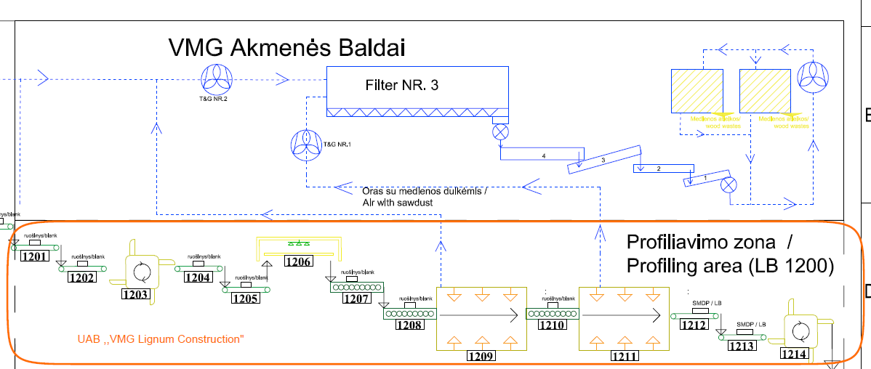
2 pav. Medienos profiliavimo technologinė schema
Verstuvas apverčia ruošinius nuo blogosios ant gerosios pusės ir veikia kaip tarpinis ruošinių kaupiklis. Iš verstuvo ruošiniai patenka ant 1-ojo verstuvo nuėmimo konvejerio (1204 poz.), ant kurio didinamas tarpas tarp ruošinių ir toliau jie patenka ant paduodančiojo manipuliatoriaus (1206 poz.) jungiančiojo konvejerio (1205 poz.). Padavimo manipuliatorius perkelia ruošinius ant išlyginančiojo konvejerio (1207 poz.), t.y. konvejerio su ritinėliais, įmontuoto judėjimo kryptimi nukreiptu kampu, kad ruošiniai išsilygintų pagal kairįjį kraštą. Tuomet ruošiniai padavimo profiliavimui konvejeriu (1208 poz.) transportuojami apdirbimui į išilginio profiliavimo stakles „Celaschi P60“ Nr. 1 (1209 poz.), kuriose kraštai apdorojami palei visą ruošinio ilgį pagal reikalingą profilį. Ruošiniai transportuojami iš staklių tarpiniu konvejeriu (1210 poz.), kur prieš skersinio profiliavimo stakles „Celaschi P60“ Nr. 2 (1211 poz.) vėl keičiama ruošinių judėjimo kryptis į skersinę tolimesniam kraštų apdirbimui pagal ruošinio plotį.
Pjuvenos iš darbo zonos nusiurbiamos naudojant aspiracijos įrenginį, prijungtą prie „VMG Akmenės Baldai“ bendros aspiracijos sistemos (Srautai T&G NR.1 ir T&G NR.2). Nusiurbimo metu stambios kietos dalelės sulaikomos filtre Nr. 3. Po apdorojimo profiliavimo linijoje, ruošiniai įgauna pagaminto gaminio vaizdą ir jungiamuoju 2-ojo verstuvo konvejeriu (1212 poz.) bei 2-ojo verstuvo paduodančiuoju konvejeriu (1213 poz.) transportuojami į 2-ąjį verstuvą (1214 poz.), kuriame gaminiai apverčiami iš gerosios pusės ant blogosios.
Paletavimo zona
Po 2-ojo verstuvo gaminiai verstuvo nuėmimo konvejeriu transportuojami į pasukimo išilginį konvejerį, kuriame judėjimo kryptis keičiama į išilginę. Tada 1-uoju, 2- uoju ir 3- uoju padavimo paletavimui konvejeriais gaminiai transportuojami į padėklų formavimo manipuliatoriaus darbinę zoną. Manipuliatoriaus darbinėje zonoje yra dvi kaupimo zonos, kuriose ir formuojami padėklai su gaminiais.
Surinkti padėklai 1- uoju ir 2- uoju nuėmimo konvejeriais (1307, 1308 poz.) paeiliui transportuojami ant bėginio vežimėlio (1309 poz.), kurio pagalba jie kraunami į 1-ąjį, 2-ąjį ir 3-ąjį pakavimo konvejerius (1310, 1311, 1312), kur operatorius pakuoja padėklus pagal pakavimo schemas (kartono krovimas, ženklinimas etiketėmis ir t.t.). Tuomet supakuoti gaminių padėklai patenka į apvyniojimo zoną.
Pakavimo zona
Iš 3-ojo pakavimo konvejerio supakuoti padėklai patenka ant padavimo konvejerio „Pamminger“ (1401 poz.), kuriuo padėklai transportuojami į apvyniojimo agregato „Pamminger T1“ (1402 poz.) darbinę zoną. Darbinėje zonoje automatiniu režimu ant viršutinių plokštės kraštų vyniojimo vietose dedami apsauginiai kampeliai. Padėklas su atraminėmis kojomis apvyniojamas PET juosta, juosta fiksuojama kontaktiniu lituokliu. Po apvyniojimo pagamintos produkcijos padėklas patenka ant tarpinio konvejerio „Pamminger“, nuo kurio pagamintos produkcijos nuėmimo konvejeriu transportuojamas į šakinio krautuvo darbinę zoną, iš kurios toliau transportuojamas į pagamintos produkcijos sandėlį.
Išsami profiliavimo zonoje vykdomų procesų schema pateikta 7 priede.
VMG Akmenės Baldai aspiracijos sistema
Aspiracijos srautai T&G Nr.1 ir T&G Nr.2 yra prijungti prie filtro Nr. 003. Išvalius orą medienos atliekos 4-3-2-1 transporteriais transportuojamos į No 1 filtro transportavimo ventiliatorių ir toliau į atliekų konteinerį. Pripildžius vieną iš konteinerių, jis atjungiamas nuo sistemos, kad būtų pašalintos atliekos, o į jo vietą pajungiamas antras konteineris.
DARBO REŽIMAS
Darbo režimas: darbo dienų skaičius metuose – 348.
Pamainų skaičius: – 4 pamainos, slenkančiu grafiku po 12val.
Darbo savaitės trukmė: – 40val.
Išleidžiamų teršalų šaltiniai, išleidžiami teršalai:
Ūkio-buities nuotekos
Planuojamos ūkinės veiklos metu susidarančios buitinės nuotekos iš Ryto g. 6 planuojamo pastato bus surenkamos ir buitinių nuotekų tinklais nuvedamos į Naujosios Akmenės miesto centralizuotus buitinių nuotekų surinkimo tinklus pagal sudarytą sutartį. Susidarančių nuotekų apskaita bus vykdoma pagal buitinėms reikmėms sunaudotą vandens kiekį, t. y. vandens apskaitos prietaiso rodmenis. Naujai projektuojami buitinių nuotekų tinklai bus savitakiniai. Savitakinės linijos pabaigoje numatoma buitinių nuotekų siurblinė, iš kurios slėgine linija pasijungiama į Akmenės LEZ teritorijoje esančią buitinių nuotekų liniją. Preliminarus susidarančių buitinių nuotekų kiekis – 2,5 m³/h. Akmenės LEZ teritorijoje esanti siurblinė perduoda nuotekas į Naujosios Akmenės komunalinius tinklus su centralizuotu valymu. Techninio projektu metu bus įvertinti esamų tinklų pajėgumai ir esant reikalui jie bus rekonstruoti.
Gamybinės nuotekos
Gamybinių nuotekų centralizuoti tinklai nėra projektuojami. Gamybinės nuotekos nesusidarys.
Rąstų kondicionavimo įrenginiuose rąstai bus mirkomi švariame, iki 700 C pašildytame vandenyje. Vanduo bus naudojamas jį recirkuliuojant ir nuolat atnaujinant vandens valymo įrenginiuose. Vandens valymo metu surinktos nuosėdos bus sausinamos suspaudimu ir, kaip gamybos šalutinis produktas, tiekiamos į Ryto g. 4 esamus ir numatoma pastatyti ir eksploatuoti 12 MW šiluminę jėgainę, kuri priklausys UAB ,,Rietuva“, skirtą sluoksniuotos medienos iš lukšto gamybos įmonės šilumos poreikiams tenkinti.
Paviršinės nuotekos
Planuojamos ūkinės veiklos teritorijoje susidarys dviejų rūšių paviršinės nuotekos. Joms tvarkyti bus projektuojamos dvi atskiros lietaus nuotekų linijos. Viena - nuo stogų, kita - nuo kiemo aikštelių. Aikštelių plotas – 10000 m² betoninės dangos aikštelės, skirtos rąstų sandėliavimui, 10000 m² kitos kietos dangos apvažiavimo keliai. Gamybinių ir administracinių patalpų pastato stogo plotas – 27000 m².
a) Susidarys sąlyginiai švarios paviršinės nuotekos, surenkamos stogų, kurios nėra užterštos kenksmingomis aplinkai medžiagomis. Vadovaujantis Paviršinių nuotekų tvarkymo reglamentu, patvirtintu Lietuvos Respublikos aplinkos ministro 2007 m. balandžio 2 d. įsakymu Nr. D1-193 su pakeitimais, nuo gamybinio ir administracinio pastato stogų susidariusios paviršinės nuotekos priskiriamos prie sąlyginai švarių paviršinių nuotekų. Projektuojami lietaus nuotekų tinklai pajungiami į savivaldybės užsakymu kitu projektu rengiamus lietaus nuotekų tinklus (kolektorius išilgai rytinės sklypo dalies). Lietaus nuotekų nuvedimui nuo pastatų stogų projektuojama savitakinė lietaus nuotekų nuvedimo sistema.
b) Susidarys paviršinės nuotekos nuo galimai taršių teritorijų, kurių plotas gali siekti iki 0,2 ha, kurios bus surenkamos vietiniais nuotekų tinklais, apvalomos purvo ir naftos gaudyklėse ir išleidžiamos į gamtinę aplinką, t. y. į melioracijos kanalą, kuriuo pateks į Drūktupio upę.
Išleidžiamų paviršinių nuotekų užterštumas neviršys Paviršinių nuotekų tvarkymo reglamente nustatytų reikalavimų paviršinėms nuotekoms, išleidžiamoms į vandens telkinius:
- skendinčiųjų medžiagų vidutinė metinė koncentracija - 30 mg/l, didžiausia momentinė koncentracija - 50 mg/l;
- BDS7 vidutinė metinė koncentracija – 23 mg O₂/l, didžiausia momentinė koncentracija – 34 mg O₂/l;
- naftos produktų vidutinė metinė koncentracija – 5 mg/l, didžiausia momentinė koncentracija – 7 mg/l;

Abu projektuojami lietaus nuotekų tinklai pajungiami į savivaldybės užsakymu kitu projektu rengiamus lietaus nuotekų tinklus (kolektorius išilgai rytinės sklypo dalies). Taip pat numatomi laikini papildomi lietaus nuotekų išleistuvai, į teritorijoje esantį melioracijos griovį. Jie bus naudojami tik tol, kol bus pastatyti savivaldybės suprojektuoti lietaus nuotekų tinklai. Nuotekos į aplinką bus išleidžiamos išvalytos iki normatyvinio lygio.

1.3. Jei paraiška gauti ar pakeisti leidimą teikiama kurą deginančių įrenginių eksploatavimui – pateikiami dokumentai, įrodantys jų vardinę (nominalią) šiluminę galią, tipą (dyzelinis variklis, dujų turbina, dvejopo kuro variklis, kitas variklis ar kitas kurą deginantis įrenginys), vidutinę naudojamą apkrovą, informacija apie metinį veikimo valandų skaičių (kai pagal Taisyklių 36.5 papunktį teikiama deklaracija apie veikimo valandų skaičių); teikiant informaciją apie esamus vidutinius kurą deginančius įrenginius, jei tiksli jų veikimo (eksploatacijos) pradžios data nežinoma, – pateikiami dokumentai, įrodantys, kad įrenginys pradėjo veikti (pradėtas eksploatuoti) iki 2018 m. gruodžio 20 d.
Paraiška gauti Taršos leidimą teikiama ne dėl kuro deginančių įrenginių eksploatavimo, todėl pagal šį punktą informacija neteikiama.

1.4. Ar įrenginys atitinka bent vieną Taisyklių 1 priedo 1 priedėlyje nurodytą kriterijų; jei taip, – nurodomas konkretus kriterijus (kriterijai).

Įrenginys neatitinka nei vieno iš 1 priedo 1 priedėlyje nurodytą kriterijų.

1.5. įrenginio eksploatavimo vietos sąlygos (aplinkos elementų, į kuriuos bus išmetami ar išleidžiami teršalai foninis užterštumo lygis pagal atskirus iš įrenginio veiklos vykdymo metu išmetamus ar išleidžiamus teršalus, geografinės sąlygos (kalnas, slėnis ir pan., atvira neapgyvendinta vietovė ir kt.). Foninis aplinkos oro užterštumo lygis yra pagal foninio aplinkos oro užterštumo ir meteorologinių duomenų naudojimo tvarką įvertintas aplinkos oro užterštumo lygis.

Atsižvelgiant į Šiaulių apskrities bendrąjį planą, patvirtintą LR Vyriausybės 2008-09-24 nutarimu. Nr. 1042, planuojama vietovė yra bioprodukcinio naudojimo intensyvinimo teritorijų vystymo tipo areale.
Greta planuojamos teritorijos yra urbanistinės integracijos ašis – antrojo lygmens regioninė jungtis ir regiono rekreacinio vystymo žiedas.
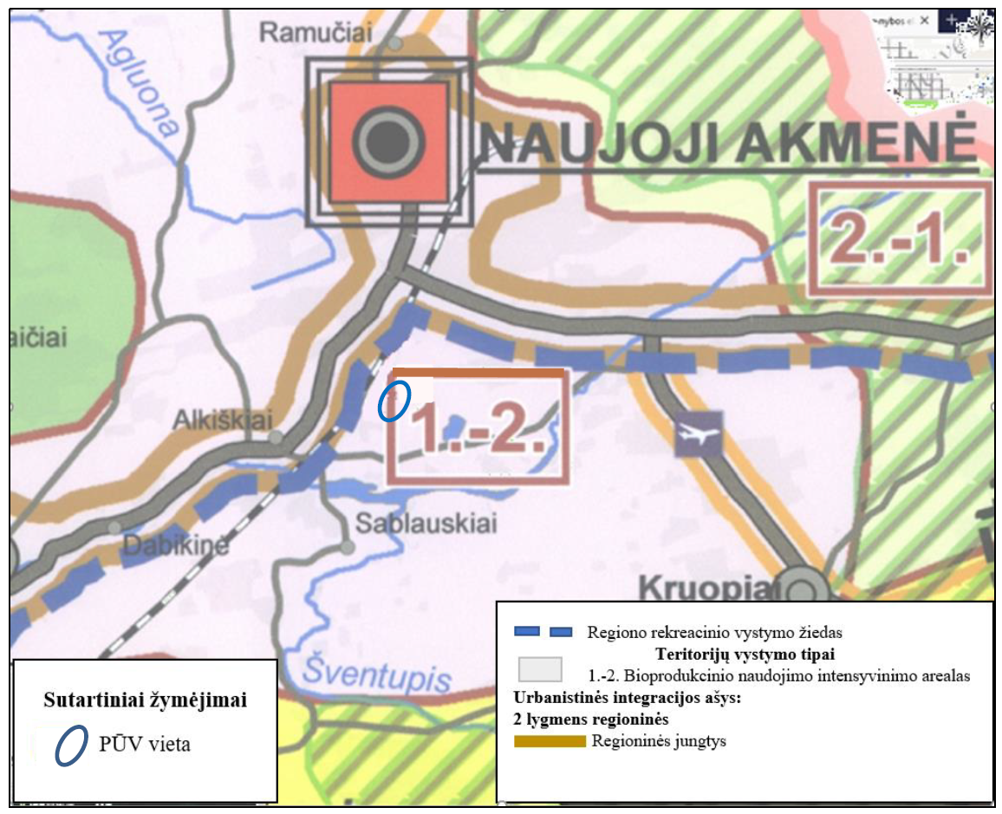
2 pav. Ūkinės veiklos žemės sklypų padėtis Šiaulių apskrities teritorijos bendrojo plano sprendinių atžvilgiu (pagrindas: Šiaulių apskrities teritorijos bendrojo plano sprendinių brėžinys).
Akmenės rajono savivaldybės teritorijos bendrasis planas
Planuojamos ūkinės veiklos ir gretimų teritorijų funkcinis zonavimas apspręstas Akmenės rajono savivaldybės teritorijos bendrojo plano keitimo planu. Akmenės rajono teritorijos bendrojo plano keitimas patvirtintas Akmenės rajono savivaldybės tarybos 2021-06-28 sprendimu Nr.T-145.
Pagal teritorijų naudojimo reglamentų sprendinius, planuojamos ūkinės veiklos teritorija patenka į pramonės ir sandėliavimo zoną (1 prioriteto), U_PC_F funkcinį zonos tipą, kur pagrindinė žemės naudojimo paskirtis yra kita, galimi žemės naudojimo būdai - pramonės, komercinė, susisiekimo ir inžinerinių komunikacijų aptarnavimo objektų teritorijos, susisiekimo ir inžinerinių tinklų koridoriaus, bendro naudojimo teritorijos, atskirųjų želdynų teritorijos. Funkcinis prioritetas teikiamas gamybos plėtrai. Akmenės rajono savivaldybės teritorijos bendrojo plano susisiekimo ir inžinerinės infrastruktūros sprendiniuose šalia planuojamos teritorijos numatyta perspektyvinė geležinkelio ašis (pagal techninį projektą „Geležinkelio kelių nauja statyba ir geležinkelio kelio Nr. 1 (Un. Nr. 3296-3008-2010) rekonstravimas, Naujosios Akmenės kaimiškoji seniūnija, Akmenės rajono savivaldybė, Menčių kaimas, Ryto gatvė), kuri prisidės prie Akmenės LEZ ir gretimų teritorijų vystymo bei pramonės plėtros. Planuojamos ūkinės veiklos teritorijoje galioja Šiaulių apskrities Akmenės rajono savivaldybės Naujosios Akmenės kaimiškos seniūnijos Alkiškių kadastro vietovės Pašakarnių, Keidų, Menčių kaimų ir jų dalių žemės konsolidacijos projekto Nr. 1IG-KS-11-1-006960-PR001 sprendiniai (šiuo žemėtvarkos projektu Ryto gatvei nustatyta kelio apsaugos zona – 10 metrų).
Informacija iš bendrojo plano pagrindinio brėžinio pateikta 3 paveiksle.
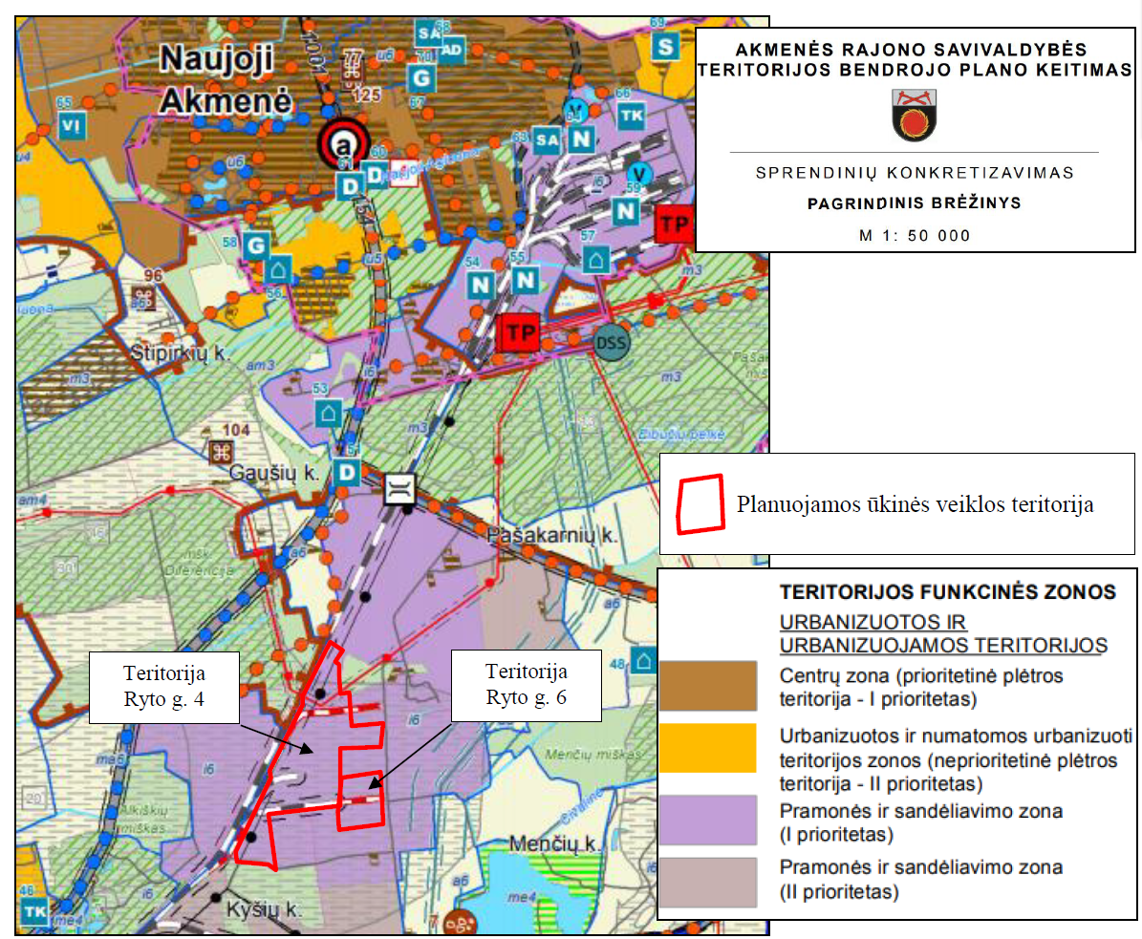
3 pav. Ūkinės veiklos žemės sklypų padėtis Akmenės rajono savivaldybės teritorijos bendrojo plano sprendinių atžvilgiu (pagrindas: Akmenės rajono savivaldybės teritorijos bendrojo plano keitimo pagrindinis brėžinys).
Pagal Akmenės rajono savivaldybės teritorijos bendrojo plano keitimo Kraštovaizdžio vertinimo ir Gamtinio karkaso sprendinių konkretizavimą planuojamos ūkinės veiklos teritorija nėra Gamtiniame karkase. Teritorijoje vyrauja Industrinis technogenizuoto kraštovaizdžio tipas. Teritorijoje yra preliminariai išžvalgytas naudingųjų išteklių telkinys. Kadangi telkinys nėra detaliai išžvalgytas, statinių statyba teritorijoje yra galima.
Vertinant planuojamą teritoriją kraštovaizdžio ir gamtinio karkaso atžvilgiu, planuojamos ūkinės veiklos teritorija nepatenka į vertingo kraštovaizdžio ir gamtinio karkaso teritorijas. Bendras kraštovaizdžio naudojimo pobūdis identifikuotas kaip industrinis, technogenizuotas, teritorija priskirta intensyvaus kraštovaizdžio naudojimo pobūdžiui. Tokį kraštovaizdžio tipą formuoja greta įsikūrusi Akmenės LEZ, šalia kuriamos pramonės teritorijos su joms būdingais pastatais ir inžinerinės infrastruktūros elementais (keliai, automobilių stovėjimo aikštelės, geležinkelio keliai ir pan.).
Informacija iš Kraštovaizdžio vertinimo ir Gamtinio karkaso sprendinių konkretizavimo pateikta 4 paveiksle.
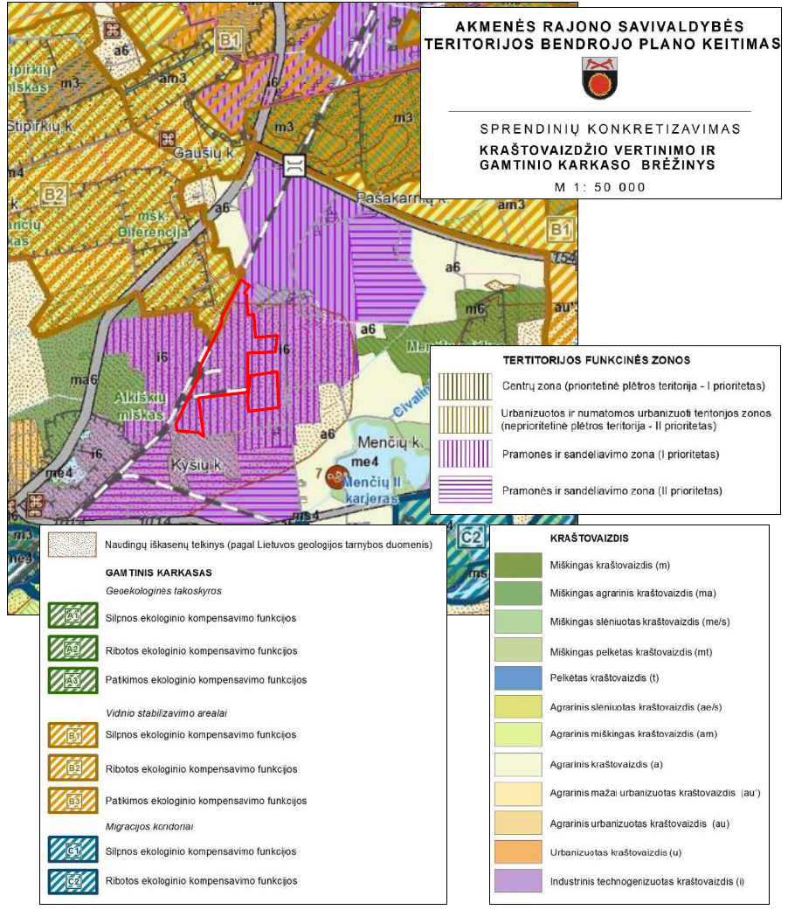
4 pav. Informacija iš Kraštovaizdžio vertinimo ir Gamtinio karkaso sprendinių konkretizavimo
Įvertinus patvirtintus Akmenės savivaldybės teritorijos bendrojo plano sprendinius, galima daryti išvadą, kad planuojamos ūkinės veiklos numatomuose žemės sklypuose atitinka bendrojo plano sprendinius ir tikslus.
Šalia planuojamos ūkinės veiklos žemės sklypo Ryto g. 6, Akmenės LEZ pietinėje teritorijoje žemės sklype Ryto g. 4 yra vykdoma medienos pramonės veikla, kuri šia planuojama ūkine veikla išplečiama įrengiant rąstų žievinimo įrenginius ir papildomą 12 MW biokuro katilinę. Gretimybėje vyrauja kitos (naudojimo būdas pramonės), žemės ūkio ir miškų ūkio naudojimo paskirties žemės sklypai. Pagal Akmenės rajono savivaldybės teritorijos bendrojo plano keitimo sprendinius, gretimose teritorijose numatyta plėsti pramonės ir sandėliavimo veiklą.
Planuojama teritorija pasirinkta atsižvelgiant į palankias inžinerinės infrastruktūros sąlygas vietovėje:
- Planuojamas žemės sklypas Ryto g. 6 šliejasi prie Akmenės laisvosios ekonominės zonos pietinės teritorijos, o žemės sklype Ryto g. 4 šiuo metu jau yra vykdoma medienos perdirbimo veikla, kuri išplečiama planuojamos ūkinės veiklos žemės sklype Ryto g. 6 aptarnavimui.
- Žemės sklypas yra netoli geležinkelio Šiauliai – Mažeikiai atšakos nuo Ventos į Naująją Akmenę, iki artimiausios geležinkelio linijos vakaruose – 0,5 km, pietų pusėje – apie 1 km.
- Vietovėje išvystyta patogi susisiekimo sistema. Netoli yra krašto keliai Nr.156 Naujoji Akmenė – Venta ir Nr.154 Šiauliai – Gruzdžiai – Naujoji Akmenė.
- Akmenės savivaldybė investuoja į trūkstamos infrastruktūros parengimą, t. y. bus toliau vystomi privažiavimo keliai, numatyta perspektyvinė geležinkelio ašis, bus pakloti vandens tiekimo ir nuotekų tvarkymo tinklai.
- Žemės sklypas yra atokiau nuo tankiai apgyvendintų teritorijų (planuojamos ūkinės veiklos vieta nuo Naujosios Akmenės miesto yra nutolusi apie 3 km pietų kryptimi).
- Iki sienos su Latvijos Respublikos yra apie 10 km.
Žemės sklypas Ryto g. 6 šiuo metu yra neužstatytas, jį kerta melioracijos griovys, kurį planuojama kanalizuoti. Žemės sklypui kad. Nr. 3203/0010:104 nustatytos specialiosios žemės naudojimo sąlygos:
- dirvožemio apsauga žemės ūkio paskirties žemės sklypuose (VI skyrius, 14 skirsnis), plotas – 1,504 ha;
- melioruotos žemės ir melioracijos statinių apsaugos zonos (VI skyrius, 2 skirsnis), plotas – 10,6672 ha;
- kelių apsaugos zonos (III skyrius, 2 skirsnis), plotas – 0,2073 ha.
Planuojamos teritorijos gretimybėje Ryto g. 4 yra kitos paskirties žemės sklypas, kuriame vykdoma pramonės veikla, susijusi su medienos perdirbimu. Šiame žemės sklype vykdoma ūkinė veikla išplečiama, įrengiant įrenginius – rąstų nužievinimo ir 12 MW biokuro katilinės, skirtus aptarnauti planuojamą ūkinę veiklą žemės sklype Ryto g. 6.
Rytuose žemės sklypai ribojasi su Ryto gatve. Gretimybėse pietų pusėje yra žemės ūkio paskirties žemės sklypai.
Artimiausios gyvenvietės, išsidėsčiusios aplink planuojamos ūkinės veiklos teritoriją, yra: Menčiai, Kyšiai, Alkiškiai, Gaušiai, Pašakarniai. Planuojamos ūkinės veiklos vieta nutolusi daugiau nei 3 km atstumu nuo Naujosios Akmenės miesto miegamųjų rajonų. Artimiausiose nagrinėjamos teritorijos gretimybėse nėra rekreacinės ar visuomeninės paskirties teritorijų ar objektų.
Artimiausi visuomeninės paskirties objektai:
- Akmenės rajono savivaldybės Kultūros centro Alkiškių kultūros namai, nutolę 3 km pietvakarių kryptimi;
- Alkiškių kaimo bendruomenės namai, esantys už 3 km pietvakarių kryptimi;
- Alkiškių evangelikų liuteronų bažnyčia, esanti 2,5 km į pietvakarius;
- Šiaulių apskrities priešgaisrinės gelbėjimo valdybos Akmenės priešgaisrinė gelbėjimo tarnyba, nutolusi 2,7 km į šiaurę;
- Sablauskių kaimo bendruomenės namai,esantys 3,2 km pietų kryptimi kryptimi.
Kiti visuomeniniai objektai, nutolę daugiau nei 3 km nuo planuojamos ūkinės veiklos vietos, yra: Akmenės rajono savivaldybės viešoji biblioteka, Akmenės rajono savivaldybės pedagoginė psichologinė tarnyba, Akmenės rajono socialinių paslaugų namai, vaikų lopšeliai – darželiai, mokyklos.
Artimiausi gyvenamieji namai:
- Ryto g. 2 (žemės sklypas kad Nr. 3203/0010:52), Menčių k., kitos paskirties, vienbučių ir dvibučių pastatų teritorijos (sodyba šiuo metu apleista, negyvenama), nuo planuojamos ūkinės veiklos vietos nutolęs 260 m pietų kryptimi;
- Ąžuolų g. 1 (žemės sklypas kad. Nr. 3203/0010:68), Pašakarnių k., kitos paskirties, vienbučių ir dvibučių pastatų teritorijos, nuo planuojamos ūkinės veiklos vietos nutolęs 520 m šiaurės kryptimi;
- Ryto g. 3 (žemės sklypas kad. Nr. 3203/0010:12), Menčių k., žemės ūkio naudojimo paskirties, nuo planuojamos ūkinės veiklos vietos nutolęs 830 m pietų kryptimi;
- Ryto g. 1 (žemės sklypas kad. Nr. 3203/0010:74), Menčių k., žemės ūkio naudojimo paskirties, nuo planuojamos ūkinės veiklos vietos nutolęs 1,1 km pietų kryptimi;
- Ąžuolų g. 6 (žemės sklypas kad. Nr. 3203/0010:75), Pašakarnių k., kitos paskirties, vienbučių ir dvibučių pastatų teritorijos, nuo planuojamos ūkinės veiklos vietos nutolęs 1,2 km šiaurės kryptimi;
- Menčių kaimo Aušros gatvės gyvenamieji namai, nuo planuojamos ūkinės veiklos vietos nutolę daugiau nei 1,3 km pietų kryptimi;
- Gaušių k. 6A (žemės sklypas kad. Nr. 3203/0009:109), žemės ūkio naudojimo paskirties žemės sklypas, nuo planuojamos ūkinės veiklos vietos nutolęs 1,4 km šiaurės kryptimi.
Artimiausios pramoninės teritorijos yra išsidėsčiusios Naujosios Akmenės mieste: AB „Litagros prekyba“ parduotuvė – 3 km, AB „Akmenės cementas“, AB „Kalcitas“, AB „Naujasis kalcitas“, UAB „Eternit Baltic“ – 3,5 km nuo analizuojamų žemės sklypų šiaurės ir šiaurės rytų kryptimi.
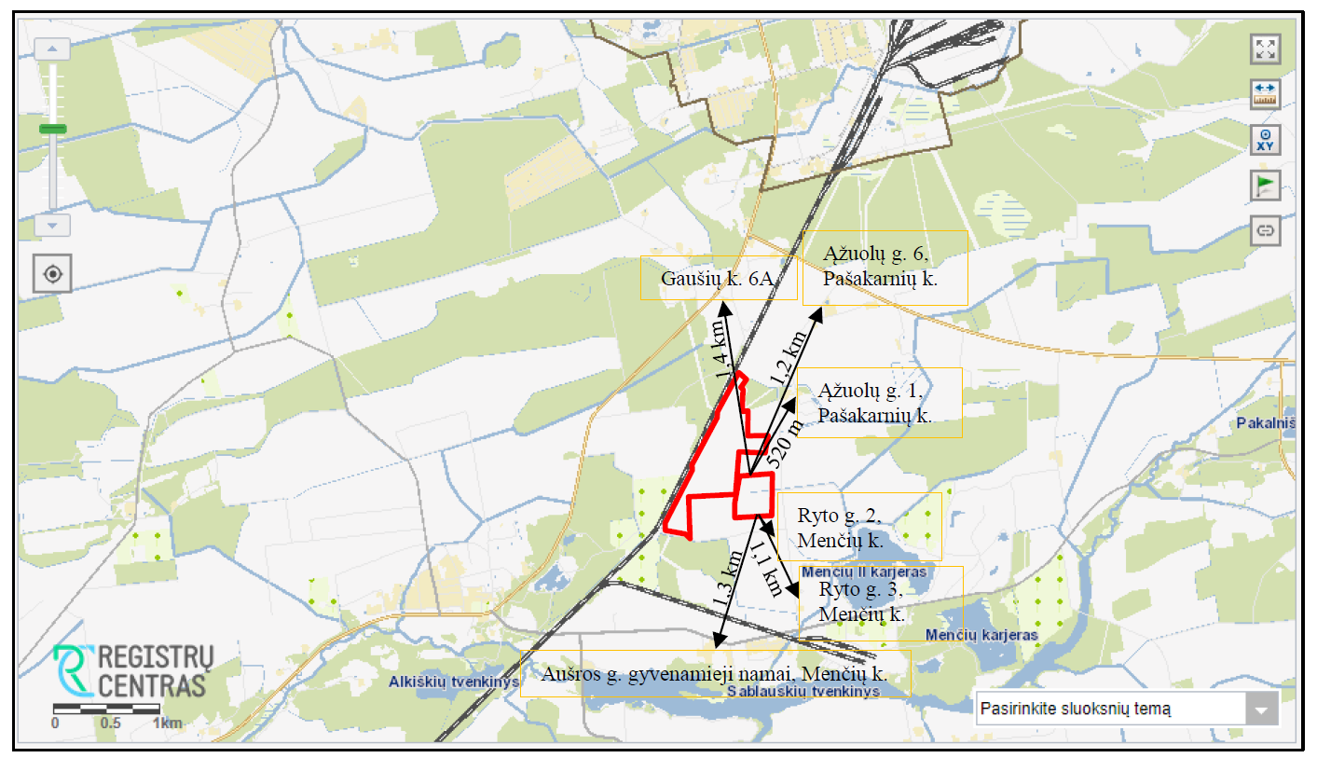
5 pav. Ūkinės veiklos vieta artimiausių visuomeninių ir gyvenamųjų teritorijų atžvilgiu.

Ūkinės veiklos teritorija patenka į prognozinius Alkiškių klinties išteklių plotus. Lietuvos Geologijos tarnyba prie Aplinkos ministerijos 2018-03-16 raštu Nr.(7)-1.7-1358 pateikė išaiškinimą, kad žemės sklypų naudojimo apribojimus nustato Specialiųjų žemės ir miško naudojimo sąlygų įstatymas, kurie yra privalomi žemės savininkui ar naudotojui. Sąlygų XXIII skyriuje nurodyta, jog išžvalgytų telkinių teritorijose, kurių ištekliai patvirtinti, ir prie jų esančiuose perspektyviuose naudingųjų iškasenų plotuose žemės savininkui, naudotojui draudžiama statyti gamybinius statinius, įrenginius. Alkiškių klinties išteklių plotas nėra išžvalgytas ir gretimybėse nėra išžvalgytų telkinių, kurių ištekliai patvirtinti, teritorijų, todėl šios žemės naudojimo sąlyga netaikoma ir žemės sklypo naudojimui apribojimas netaikomas.
Aplinkos oro foninė tarša
Vertinant aplinkos oro foninę taršą buvo naudojamos greta esančios UAB „Vakarų medienos grupė“ įmonėje esantys aplinkos oro taršos šaltiniai. Taip pat, vadovaujantis 2007-11-30 Lietuvos Respublikos aplinkos ministro įsakymo Nr. D1-653 „Dėl aplinkos oro užterštumo duomenų ir meteorologinių duomenų naudojimo tvarkos ūkinės veiklos poveikiui aplinkos orui įvertinti“ 1.3.2 punktu, Aplinkos apsaugos agentūros taršos prevencijos departamentas 2021-04-13 rašte Nr. (30.3)-A4E-4444 pateikė visų iki 2 km atstumu esančių kitų ūkinės veiklos objektų, turinčių aplinkos oro taršos šaltinių ir iš jų išmetamų teršalų inventorizacijos ataskaitas ir nurodė papildomai įskaityti santykinai švarių Lietuvos kaimiškųjų vietovių aplinkos oro teršalų vidutinių metinių koncentracijų vertes, skelbiamas Agentūros interneto svetainėje http://gamta.lt, skyriuje „Foninės koncentracijos PAOV skaičiavimams“.
Šiaulių regione nustatytos tokios foninės teršalų koncentracijos:
- anglies monoksidu - 190 μg/m³;
- kietosiomis dalelėmis (KD10) – 12,6 μg/m³;
- kietosiomis dalelėmis (KD2,5) – 8,6 μg/m³;
- azoto dioksidu – 3,6 μg/m³;
- sieros dioksidas – 2,9 μg.

Apskaičiuotos medienos konstrukcijų gamybos įmonės, adresu Ryto g. 6, Menčių k., Naujosios Akmenės kaimiškoji sen., Akmenės r. ir greta esančios įmonės Ryto g. 4, Menčių k., Naujosios Akmenės kaimiškoji sen., Akmenės r., projekte numatomos išmetamų teršalų didžiausios koncentracijos neviršija ribinių reikšmių. Įvertinus esamą aplinkos foninę taršą, nustatyta, kad planuojama veikla pastebimos įtakos aplinkos oro kokybei neturės. Aplinkos oro taršos modeliavimo rezultatai pateikti atliktos atrankos dėl poveikio aplinkai vertinimo grafiniuose žemėlapiuose.

1.6. priemonės ir veiksmai teršalų išmetimo ar išleidimo iš įrenginio prevencijai arba, jeigu to padaryti neįmanoma, – iš įrenginio išmetamo ar išleidžiamo teršalų kiekio mažinimui; kai įrenginyje vykdomos veiklos ir su tuo susijusios aplinkos taršos intensyvumas pagal technologiją per metus (ar per parą) reikšmingai skiriasi arba tam tikru konkrečiu periodu veikla nevykdoma, pateikiama informacija apie skirtingo intensyvumo veiklos vykdymo laikotarpius.

Prevencinės priemonės taikomos kietųjų dalelių emisijoms mažinti – rankoviniai filtrai.

1.7. įrenginyje numatytos ar naudojamos atliekų susidarymo prevencijos priemonės (taikoma ne atliekas tvarkančioms įmonėms);

Statybų metu susidarys tam tikri kiekiai statybinių atliekų. Visos statybos proceso metu susidariusios atliekos bus tvarkomos vadovaujantis Statybinių atliekų tvarkymo taisyklėmis, patvirtintomis 2006 m. gruodžio 26 d. LR aplinkos ministro įsakymu Nr. D1-637 (su vėlesniais pakeitimais).
Vadovaujantis Statybinių atliekų tvarkymo taisyklėmis statybos darbų metu statybvietėje bus rūšiuojamos susidarančios perdirbimui tinkamos atliekos, pakartotiniam naudojimui tinkamos konstrukcijos (medžiagos) ir kitos atliekos – antrinės žaliavos. Nepavojingos statybinės atliekos bus kaupiamos ir saugomos statybvietėje ne ilgiau kaip vienerius metus nuo jų susidarymo dienos, tačiau ne ilgiau kaip iki statybos darbų pabaigos.
Statybos darbų metu susidariusios atliekos po rūšiavimo, iki jų perdavimo atliekų tvarkytojams ar panaudojimo statybų darbams, kaupiamos aptvertoje teritorijoje konteineriuose bei registruojamas jų susidarymas GPAIS sistemoje, vedant susidariusių ir perduotų tvarkyti statybinių atliekų apskaitą.
Įmonės eksploatacijos metu susidarys:
- gamybinės ir pakuočių atliekos.
- klijų laikymo talpos praplovimo nuotekos - susikaupusios dervų nuosėdos keletą kartų per metus yra išvalomos ir priduodamos atliekas tvarkančiai įmonei.
- pagalbinio (gamybos aptarnavimo) ūkio atliekos: gatvių valymo liekanos, naudota tepalinė alyva, paviršinių nuotekų valymo dumblas, filtrų medžiagos, pakuotės, užteršti apsauginiai drabužiai, transporto priemonių aptarnavimo atliekos, dienos šviesos lempos. Darbuotojų buitinių patalpų priežiūros metu susidarys mišrios komunalinės atliekos.
Gamyklose susidarančios atliekos bus sandėliuojamos ir tvarkomos vadovaujantis Atliekų
tvarkymo taisyklėmis (patvirtinta Lietuvos Respublikos aplinkos ministro 1999 m. liepos 14 d.
įsakymu Nr. 217; Lietuvos Respublikos aplinkos ministro 2017 m. spalio 9 d. įsakymo Nr. D1-831 redakcija).
Susidariusios medienos liekanos priskiriamos gamybinėms liekanoms ir sunaudojamos kaip kuras biokuro katilinėje. Taip pat rąstų kondicionavimo metu užteršto vandens valymo įrenginiuose susidariusios nuosėdos - dumblas yra nusausinamas ir naudojamas biokuro katilinėje kuru. Medienos liekanos ir rąstų kondicionavimo įrenginių vandens valymo dumblas į atliekų kategoriją nėra įtrauktos.
Vadovaujantis Atliekų tvarkymo įstatymo 31 straipsnio 1 dalimi, medžiaga ar daiktas, gaunamas gamybos proceso, kurio pirminis tikslas nėra šios medžiagos ar šio daikto gamyba, metu, gali būti
laikomas šalutiniu produktu ir nepriskiriamas atliekoms, jeigu įvykdomos šios sąlygos:
- tolesnis medžiagos ar daikto naudojimas yra žinomas;
- medžiaga ar daiktas gali būti panaudoti tiesiogiai, be jokio papildomo apdirbimo, išskyrus, jeigu tai yra atliekama įprastos pramoninės praktikos būdu;
- medžiagos ar daikto gamyba yra gamybos proceso sudėtinė dalis;
- tolesnis naudojimas yra teisėtas (medžiaga ar daiktas atitinka visus svarbiausius produkto, aplinkos ir sveikatos apsaugos reikalavimus konkretaus naudojimo atveju ir nedarys neigiamo poveikio visuomenės sveikatai ir aplinkai).
Pagal Atliekų tvarkymo įstatymu nustatytas būtinas įvykdyti sąlygas įgalinančias gamybos liekaną priskirtirti prie šalutinio produkto nurodome, kad tolesnis medienos liekanų (medžių žievė, rąstų nuopjovos, medienos lukšto liekanos), gaunamų gaminant medienos konstrukcijas ir nuosėdų – dumblo, gauto rąstų kondicionavimo įrenginio apytakinio vandens valymo metu, tolimesnis panaudojimas yra žinomas. Minėtos gamybos liekanos pagal jų susidarymo kilmę, sudėtį ir technines charakteristikas yra tinkamos sudeginti biokuro katilinėje. Gamybos liekanos – medienos liekanos, susidarančios gaminant medienos konstrukcijas (medžių žievė, medienos lukšto liekanos, rąstų nuopjovos) ir apyvartinio vandens valymo įrenginiuose susidarančios nusausintos nuosėdos – dumblas gali būti panaudoti tiesiogiai be jokio papildomo apdirbimo. Minėtos gamybos liekanos yra planuojamo vykdyti gamybos proceso sudėtinė dalis. Gamybos liekanų tolimesnis naudojimas yra teisėtas, nes gamybos liekanos pagal LR Aplinkos ministro ir LR Ūkio ministro 2012-01-17 įsakymą Nr.D1-46/4-63 „Dėl gamybos liekanų priskyrimo prie šalutinių produktų tvarkos aprašo patvirtinimo“ priskiriamos šalutiniams produktams, kurie atitinka kietojo biokuro kokybės reikalavimus, patvirtintus LR energetikos ministro 2017-12-06 įsakymu Nr. 1-310.
Priskiriant gamybos liekanas šalutiniams produktams – kietajam kurui veiklos vykdytojas atliks gamybos liekanų laboratorinius tyrimus, nustatant gamybos liekanų drėgnumą, šilumingumo vertę, peleningumą, nustatys visuminės anglies, vandenilio, azoto kiekius, nustatys fizinę ir cheminę sudėtį (nustatant sieros ir chloro kiekius). Jei laboratorinių tyrimų rezultatai netenkins kietojo biokuro kokybės reikalavimų, gamybos liekanos – nuosėdos -dumblas, susidarantis apytakinio vandens valymo įrenginiuose, bus priskirtos prie atliekų kodu - 03 03 11 nuotekų valymo jų susidarymo vietoje dumblas,
nenurodytas 03 03 10.

1.8. planuojami naudoti vandens šaltiniai, vandens poreikis, nuotekų tvarkymo būdai. Ši informacija neteikiama, jei ji įrašyta specialiosiose paraiškos dalyse „Nuotekų tvarkymas ir išleidimas“ ir (ar) „Vandens išgavimas iš paviršinių vandens telkinių“;

Ūkio-buities nuotekos
Planuojamos ūkinės veiklos metu susidarančios buitinės nuotekos iš Ryto g. 6 planuojamo pastato bus surenkamos ir buitinių nuotekų tinklais nuvedamos į Naujosios Akmenės miesto centralizuotus buitinių nuotekų surinkimo tinklus pagal sudarytą sutartį. Susidarančių nuotekų apskaita bus vykdoma pagal buitinėms reikmėms sunaudotą vandens kiekį, t. y. vandens apskaitos prietaiso rodmenis. Naujai projektuojami buitinių nuotekų tinklai bus savitakiniai. Savitakinės linijos pabaigoje numatoma buitinių nuotekų siurblinė, iš kurios slėgine linija pasijungiama į Akmenės LEZ teritorijoje esančią buitinių nuotekų liniją. Preliminarus susidarančių buitinių nuotekų kiekis – 2,5 m³/h. Akmenės LEZ teritorijoje esanti siurblinė perduoda nuotekas į Naujosios Akmenės komunalinius tinklus su centralizuotu valymu. Techninio projektu metu bus įvertinti esamų tinklų pajėgumai ir esant reikalui jie bus rekonstruoti.
Gamybinės nuotekos
Gamybinių nuotekų centralizuoti tinklai nėra projektuojami. Gamybinės nuotekos nesusidarys.
Rąstų kondicionavimo įrenginiuose rąstai bus mirkomi švariame, iki 700 C pašildytame vandenyje. Vanduo bus naudojamas jį recirkuliuojant ir nuolat atnaujinant vandens valymo įrenginiuose. Vandens valymo metu surinktos nuosėdos bus sausinamos suspaudimu ir, kaip gamybos šalutinis produktas, tiekiamos į Ryto g. 4 esamus ir numatoma pastatyti ir eksploatuoti 12 MW šiluminę jėgainę, kuri priklausys UAB ,,Rietuva“, skirtą sluoksniuotos medienos iš lukšto gamybos įmonės šilumos poreikiams tenkinti.
Paviršinės nuotekos
Planuojamos ūkinės veiklos teritorijoje susidarys dviejų rūšių paviršinės nuotekos. Joms tvarkyti bus projektuojamos dvi atskiros lietaus nuotekų linijos. Viena - nuo stogų, kita - nuo kiemo aikštelių. Aikštelių plotas – 10000 m² betoninės dangos aikštelės, skirtos rąstų sandėliavimui, 10000 m² kitos kietos dangos apvažiavimo keliai. Gamybinių ir administracinių patalpų pastato stogo plotas – 27000 m².
a) Susidarys sąlyginiai švarios paviršinės nuotekos, surenkamos stogų, kurios nėra užterštos kenksmingomis aplinkai medžiagomis. Vadovaujantis Paviršinių nuotekų tvarkymo reglamentu, patvirtintu Lietuvos Respublikos aplinkos ministro 2007 m. balandžio 2 d. įsakymu Nr. D1-193 su pakeitimais, nuo gamybinio ir administracinio pastato stogų susidariusios paviršinės nuotekos priskiriamos prie sąlyginai švarių paviršinių nuotekų. Projektuojami lietaus nuotekų tinklai pajungiami į savivaldybės užsakymu kitu projektu rengiamus lietaus nuotekų tinklus (kolektorius išilgai rytinės sklypo dalies). Lietaus nuotekų nuvedimui nuo pastatų stogų projektuojama savitakinė lietaus nuotekų nuvedimo sistema.
b) Susidarys paviršinės nuotekos nuo galimai taršių teritorijų, kurių plotas gali siekti iki 0,2 ha, kurios bus surenkamos vietiniais nuotekų tinklais, apvalomos purvo ir naftos gaudyklėse ir išleidžiamos į gamtinę aplinką, t. y. į melioracijos kanalą, kuriuo pateks į Drūktupio upę.
Išleidžiamų paviršinių nuotekų užterštumas neviršys Paviršinių nuotekų tvarkymo reglamente nustatytų reikalavimų paviršinėms nuotekoms, išleidžiamoms į vandens telkinius:
- skendinčiųjų medžiagų vidutinė metinė koncentracija - 30 mg/l, didžiausia momentinė koncentracija - 50 mg/l;
- BDS7 vidutinė metinė koncentracija – 23 mg O2/l, didžiausia momentinė koncentracija – 34 mg O2/l;
- naftos produktų vidutinė metinė koncentracija – 5 mg/l, didžiausia momentinė koncentracija – 7 mg/l;

Abu projektuojami lietaus nuotekų tinklai pajungiami į savivaldybės užsakymu kitu projektu rengiamus lietaus nuotekų tinklus (kolektorius išilgai rytinės sklypo dalies). Taip pat numatomi laikini papildomi lietaus nuotekų išleistuvai, į teritorijoje esantį melioracijos griovį. Jie bus naudojami tik tol, kol bus pastatyti savivaldybės suprojektuoti lietaus nuotekų tinklai. Nuotekos į aplinką bus išleidžiamos išvalytos iki normatyvinio lygio.
1.9. informacija apie įrenginio neįprastas (neatitiktines) veiklos sąlygas ir numatytas priemones taršai sumažinti, kad nebūtų viršijamos aplinkos kokybės normos; informacija apie tokių sąlygų galimą trukmę, pagrindžiant, kad nurodyta trukmė yra įmanomai trumpiausia, (išskyrus atvejus, kai ši informacija pateikiama specialiosiose paraiškos dalyse);
Ūkinės veiklos pažeidžiamumo rizika dėl ekstremaliųjų įvykių ir susidariusių ekstremaliųjų situacijų minimali. Teritorija nepatenka į potvynio zonas, karstinį regioną. Vykdant veiklą nėra poreikio numatyti papildomas priemones aplinkinių gyventojų ir kitų įmonių apsaugai nuo galimų avarijų poveikio, jeigu techninės dokumentacijos rengimo ir statybos metu bus įrengtos visos normatyviniais dokumentais numatytos techninės ir organizacinės priemonės, būtinos didelėms medžio apdirbimo pramonės įmonėms (stacionarios gaisrų gesinimo sistemos, dulkių nusiurbimo ir tvarkymo įrenginiai, budinti priešgaisrinės apsaugos dalis).
Didžiausia grėsme gali būti įvardintas gaisras. Gaisro prevencijai veiklos metu bus įgyvendinti visi darbų saugos ir priešgaisrinės saugos reikalavimai, kaip tai numatyta Lietuvoje galiojančiose teisės aktuose. Įmonės darbuotojai bus aprūpinti darbo saugos priemonėmis bei nustatyta tvarka instruktuojami pirminiu (įvadiniu) ir periodiniu instruktavimu, supažindinami su darbo saugos taisyklėmis. Priešgaisrinės priemonės bus parenkamos vadovaujantis Priešgaisrinės saugos ir gelbėjimo departamento prie Lietuvos Respublikos vidaus reikalų ministerijos direktoriaus 2005-02-18 įsakymu Nr.64 „Dėl bendrųjų priešgaisrinės saugos taisyklių patvirtinimo ir kai kurių priešgaisrinės apsaugos departamento prie vidaus reikalų ministerijos ir priešgaisrinės apsaugos ir gelbėjimo departamento prie vidaus reikalų ministerijos direktoriaus įsakymų pripažinimo netekusių galios“ (Žin., 2005, Nr.26-852).
Planuojamos ūkinės veiklos metu bus suprojektuoti vidinio ir išorinio gesinimo vandentiekio tinklai. Išoriniai gesinimo vandentiekio tinklai bus pajungiami nuo Akmenės LEZ teritorijoje esančių išorės gesinimo vandentiekio tinklų. Vidinio gesinimo vandentiekio tinklai bus pajungti prie siurblinės Akmenės LEZ kartu su gaisrinio vandens rezervuaru. Statant gamyklas hidrantai bus išdėstomi taip, kad kiekvienas pastato taškas būtų pasiekiamas iš dviejų hidrantų ne didesniu kaip 200 m atstumu.
Gamyklos eksploatavimo metu nebus naudojami potencialiai pavojingi įrenginiai, todėl objektas nepriskiriamas prie potencialiai pavojingų objektų, todėl rizikos vertinimas neatliekamas. Veiklos metu pavojingos medžiagos nenaudojamos. Įrengtos teritorijos vaizdo stebėjimo kameros, priešgaisrinės ir apsaugos signalizacijos administracijos ir sandėlio patalpoms stebėti.
Elektros maitinimui palaikyti dingus elektros maitinimui iš tinklo ir elektros energijos patikimumui užtikrinti bus naudojami du dyzeliniai elektros generatoriai, iš kurių į aplinkos orą bus šalinami deginiai: anglies monoksidas, azoto oksidai, kietosios dalelės ir sieros dioksidas.
Vieno generatoriaus galingumas sieks iki 40 kW, kito - iki 400 kW.. Generatoriams 1 kartą per mėnesį bus atliekama techninė priežiūra, jos metu varikliai užvedami ne ilgesniam nei 10 min. laikotarpiui. Realias darbo valandas pagal paskirtį suplanuoti sudėtinga, kadangi gedimai elektros tiekimo tinkle įvyksta neplanuotai. Generatorių darbui naudojamas dyzelinis kuras, kuris bus saugomas iki 5,0 m³ talpoje (saugoma apie 0,5 t).
Nuo kiekvieno generatoriaus išvesti du teršalų šalinimo dūmtraukiai, kurių kiekvieno aukštis 10 m. Į aplinkos orą išsiskirs anglies monoksidas (B), azoto oksidai (B), sieros dioksidas (B) ir kietosios dalelės (B).
Kitų neįprastinių (neatitiktinių) veiklos sąlygų nenumatoma.

1.10. statybą leidžiančio dokumento numeris ir data, kai jį privaloma turėti teisės aktų nustatyta tvarka, ir nuoroda į jį, jei dokumentas viešai paskelbtas; jei atliktos atrankos ar poveikio aplinkai vertinimo procedūros, – nuoroda į PAV sprendimą arba į atrankos išvadą, nurodant PAV sprendimo ar atrankos išvados datą ir numerį;

Statyboms vykdyti yra gautas leidimas, kurį išdavė Akmenės rajono savivaldybės administracija. Šiuo metu statybos yra vykdomos. Apie statybų vykdymo pradžią buvo pranešta Valstybinei teritorijų planavimo ir statybos inspekcijai prie Aplinkos ministerijos.
Planuojamai ūkinei veiklai – sluoksniuotos lukšto medienos ir dvitėjinių medienos sijų gamybos įmonės statyba ir eksploatacija žemės sklypuose Ryto g. 4, 6 Menčių k., Akmenės r. Sav. atliktos atrankos dėl poveikio aplinkai vertinimo procedūros. Atrankos išvada priimta 2021 metų spalio mėn.

Statybą leidžiantis dokumentas pateikiamas 2 priede.
Pranešimas apie statybos pradžią pateikiamas 3 priede.
Atrankos išvada dėl poveikio aplinkai vertinimo pateikiama 4 priede.
1.11. jei buvo atliktos atrankos ar poveikio aplinkai vertinimo procedūros – išsami informacija kaip įgyvendintos ar bus iki veiklos vykdymo pradžios įgyvendintos PAV sprendime nustatytos sąlygos ir PAV sprendime ir (ar) atrankos išvadoje nurodytos priemonės reikšmingam neigiamam poveikiui aplinkai sumažinti ir (ar) jį kompensuoti, kurios turi būti įgyvendintos iki veiklos vykdymo pradžios ar veiklos vykdymo (įrenginio eksploatavimo) metu;
Trumpalaikis neigiamas poveikis dirvožemiui galimas statybos darbų metu. Planuojamos ūkinės veiklos teritorijoje viršutinis dirvožemio sluoksnis statybų metu gali būti pažeistas sumaišant, suspaudžiant, nukasant ir įrengiant laikinus ir nuolatinius privažiavimo kelius. Siekiant sumažinti poveikį dirvožemiui statybos darbai bus vykdomi taikant dirvožemio apsaugos specialiąsias priemones – visas nuimamo derlingojo dirvožemio sluoksnis bus atskirai sandėliuojamas kaupuose šalia vykdomų darbų ir vėliau panaudojamas derlingajam sluoksniui atstatyti. Dalis planuojamos naudoti teritorijos planuojama užstatyti statiniais ir padengti kieta danga (asfaltu, betono trinkelėmis, žvyru ar kt.). Įmonės teritorijoje pastatais ir kieta danga neužstatytas zonas planuojama apželdinti, želdinių auginimui numatytose vietose suformuojant reikalingą dirvožemio sluoksnį.
Paviršinių vandens telkinių vanduo planuojamos ūkinės veiklos nebus naudojamas. Vanduo numatomas naudoti iš įrengtų požeminio vandens vandenviečių Nr. 5254, esančių Akmenės LEZ, Menčių k., Ryto g. Gamybinės ir buitinės nuotekos nebus išleidžiamos į gamtinę aplinką.
Į gamtinę aplinką numatomos išleisti paviršinės nuotekos nuo potencialiai taršių teritorijų (kietųjų dangų) bus išvalomos paviršinių nuotekų valymo įrenginiuose. Nuotekos į aplinką bus išleidžiamos išvalytos iki normatyvinio lygio ir neigiamo poveikio aplinkai neturės.
Nuosėdų susidarymas ir jų prevencija
Nuosėdų susidarymo prevencijai numatomos šios priemonės:
- Įmonės teritorijos kietosios dangos bus nuolat valomos mechaniniu būdu.
- Susidarančios gamybinės nuotekos bus valomos techninio vandens valymo įrenginiais ir naudojamos rąstų kondicionavimui pakartotinai uždaru ciklu. Susidariusios nuosėdos bus sausinamos presuojant ir naudojamos kuru.

1.12. jei vadovaujantis Lietuvos Respublikos visuomenės sveikatos priežiūros įstatymu atliktas poveikio visuomenės sveikatai vertinimas, pateikiama nuoroda į poveikio visuomenės sveikatai vertinimo dokumentus. Ši informacija teikiama, jei įrenginys atitinka bent vieną Taisyklių 1 priedo 1 priedėlyje nurodytą kriterijų;
Įrenginys neatitinka nei vieno Taisyklių 1 priedo 1 priedelyje nurodyto kriterijaus.
Nacionalinio visuomenės sveikatos centro prie Sveikatos apsaugos ministerijos Šiaulių departamente buvo priimtas sprendimas 2019 m. kovo 12 d., Nr. (6-11 14.3.4 E)BSV-5052, dėl UAB „Vakarų medienos grupė“ (medienos drožlių plokščių ir korpusinių baldų gamybos įmonių eksploatacija), adresu Ryto g. 4, Menčių k., Akmenės r. sav. veiklos galimybių.
NVSC sprendimas dėl PŪV galimybių pateiktas 5 priede.
2. bendrosios dalies lentelėse – planuojamų naudoti žaliavų ir pagalbinių medžiagų, įskaitant chemines medžiagas ir cheminius mišinius, kurą, sąrašai, jų kiekis, rizikos / pavojaus ir saugumo / atsargumo frazės, saugos duomenų lapai; kurą deginančių įrenginių atveju – kuro rūšis (rūšys) pagal Vidutinių kurą deginančių įrenginių normose nurodytas kuro rūšis.
2.1 Jei veiklos vykdytojas nori gauti leidimą kelių įrenginių ar jų dalių eksploatavimui, Taisyklių 25.1.6–25.1.9 ir 25.2 papunkčiuose nurodytą informaciją paraiškoje turi pateikti atskirai (atskirose lentelėse) apie kiekvieną įrenginį, kurio eksploatavimui reikia turėti leidimą.
Įmonė nepageidauja gauti leidimo kelių įrenginių ar jų dalių eksploatavimui, todėl Taisyklių 25.1.6–25.1.9 ir 25.2 papunkčių informacija neteikiama.

Žaliavų, kuro ir cheminių medžiagų naudojimas gamyboje

1 lentelė. Įrenginyje naudojamos žaliavos, kuras ir papildomos medžiagos.

Eil. Nr. | Žaliavos, kuro rūšies arba medžiagos pavadinimas | Planuojamas naudoti kiekis, matavimo vnt. (t, m³ ar kt. per metus) | Kiekis, vienu metu saugomas vietoje (t, m³ ar kt. per metus), saugojimo būdas (atvira aikštelė ar talpyklos, uždarytos talpyklos ar uždengta aikštelė ir pan.)
1 | 2 | 3 | 4
1. | pušies ir beržo rąstai 4 ir 6 metrų | 300 000 m³ | Sandėlis
2. | medienos drožlių plokštė (MDP) 2500x2500 | 36 000 m³ | Sandėlis

2 lentelė. Įrenginyje naudojamos pavojingos cheminės medžiagos ir cheminiai mišiniai.
Bendra informacija apie cheminę medžiagą arba cheminį mišinį |  |  | Informacija apie pavojingą cheminę medžiagą (gryną arba esančią cheminio mišinio sudėtyje) |  |  |  |  | Saugojimas, naudojimas, utilizavimas
1 | 2 | 3 | 4 | 5 | 6 | 7 | 8 | 9 | 10 | 11 | 12 | 13
Preki-nis pavadi-  nimas | Medžia-  ga ar mišinys | Saugos duomenų lapo (SDL) parengimo (peržiūrėji-mo) data | Pavo-  jingos medžia-  gos pavadi-  nimas | Koncent-  racija mišinyje, % | EC ir CAS  Nr. | Pavojingumo klasė ir kategorija pagal klasifikavimo ir ženklinimo reglamentą 1272/2008 | Pavojin-  gumo  frazė | Vienu metu laikomas kiekis (t) ir laikymo būdas | Per metus sunaudo-jamas kiekis (t) | Kur naudoja-ma gamybo-  je | Nustatyti (apskai-čiuoti) cheminės medžiagos išmetimai ar išleidi-mai | Utili-zavimo būdas
Klijai LVL ir sijų gamybai Prefere 15J566 | Mišinys | 2021-04-22 | Fenolio formaldehido polimetas; natrio hidroksidas;  kalio hidroksidas; metanolis;  formaldehidas | ≥25 - ≤50;  ≤10;  <1;  ≤0.3;  <0.1 | 9003-35-4;  1310-73-2;  1310-58-3;  67-56-1;  50-00-0 | 500-005-2;  215-185-5;  215-181-3;  200-659-6;  200-001-8. | H290, H314, H317, H318 | - | 6000 t, gamintojo pakuotė | Sijų gamybai | - | -
Klijų kietiklis Prefere 25J648 | Mišinys | 2021-04-22 | natrio karbonatas | <10 | 497-19-8 | 207-838-8 | H319 | - | 120 t, gamintojo pakuotė | Sijų gamybai | - | -
Metalų apdirbimo alyva Emulgon ES-12 (peilių galandimui) | Mišinys | 2021-06-10 | EMULGOL ES-12 (distiliatas (nafta), hidrintas turintis parafinų sunkusis) | < 100 % | CAS: 64742-54-7  EC: 265-157-1 | 265-157-1 | H315, H318, H412 | - | 20 t, gamintojo pakuotė | Įrenginių peilių galandimo staklėse | - | -

II. SPECIALIOSIOS DALYS

Taršos leidimų išdavimo, pakeitimo
ir galiojimo panaikinimo taisyklių
2 priedo
2 priedėlis

SPECIALIOJI PARAIŠKOS DALIS

APLINKOS ORO TARŠOS VALDYMAS

1 lentelė. Į aplinkos orą numatomi išmesti teršalai ir jų kiekis

Teršalo pavadinimas | Teršalo kodas | Numatoma (prašoma leisti) išmesti, t/m.
1 | 2 | 3
Azoto oksidai | - | -
Kietosios dalelės | 4281 | 209,276
Sieros dioksidas | -
Amoniakas | -
Lakieji organiniai junginiai (abėcėlės tvarka):
Kiti teršalai (abėcėlės tvarka):
Formaldehidas | 871 | 0,090
 | Iš viso: | 209,366

2 lentelė. Stacionarių aplinkos oro taršos šaltinių duomenys
Įrenginio pavadinimas___ UAB ,,VMG Lignum Construction“ sluoksniuotos medienos iš lukšto ir dvitėjinių medienos sijų gamyba __________
Ekonominės veiklos rūšies kodas pagal Ekonominės veiklos rūšių klasifikatorių (EVRK 2 red.)______16.23_________

Taršos šaltiniai |  |  |  | Išmetamųjų dujų rodikliai  pavyzdžio paėmimo (matavimo) vietoje |  |  | Teršalų išmetimo (stacionariųjų taršos šaltinių veikimo) trukmė,  val./m.
Nr. | koordinatės | aukštis,  m | išėjimo angos matmenys, m | srauto greitis,  m/s | temperatūra,  º C | tūrio debitas,  Nm³/s
1 | 2 | 3 | 4 | 5 | 6 | 7 | 8
001-01 | 6238857.69/431145.52 | 13 | 1,0 | 17,103 | 20 | 13,426 | 8352
001-02 | 6238849.35/431146.48
001-03 | 6238839.81/431147.57
002 | 6238866.87/431152.57 | 13 | 2,0 | 5,309 | 65 | 16,670 | 8352
004-01 | 6238799.83/431152.16 | 13 | 1,0 | 14,56 | 20 | 11,429 | 8352
004-02 | 6238793.86/431152.85

3 lentelė. Tarša į aplinkos orą
Įrenginio pavadinimas______ UAB ,,VMG Lignum Construction“ sluoksniuotos medienos iš lukšto ir dvitėjinių medienos sijų gamyba __________

Cecho ar kt. pavadinimas arba Nr. | Taršos šaltiniai |  | Teršalai |  | Numatoma (prašoma leisti) tarša
Cecho ar kt. pavadinimas arba Nr. | Nr. |  | pavadinimas | kodas | vienkartinis  dydis |  | metinė,  t/m.
 |  |  |  |  | vnt. | maks. | metinė,  t/m.
1 | 2 |  | 3 | 4 | 5 | 6 | 7
Lukšto sudėjimo, pripresavimo iš šlifavimo įrenginių filtras Nr. 1 | 001-01 |  | Kietosios dalelės (C) | 4281 | g/s | 1,3 | 117,27
 | 001-02
 | 001-03
Karšto presavimo įrenginių ventiliacinė sistema | 002 |  | Formaldehidas | 871 | g/s | 0,003 | 0,090
Medinių konstrukcijų gamybos įrenginių filtras Nr. 2 | 004-01 |  | Kietosios dalelės (C) | 4281 | g/s | 1,53 | 92,006
Medinių konstrukcijų gamybos įrenginių filtras Nr. 2 | 004-02
 |  |  |  |  | Iš viso įrenginiui: |  | 209,366

4 lentelė. Aplinkos oro teršalų valymo įrenginiai ir taršos prevencijos priemonės
Įrenginio pavadinimas ___UAB ,,VMG Lignum Construction“ sluoksniuotos medienos iš lukšto ir dvitėjinių medienos sijų gamyba ______________

Taršos šaltinio, į kurį patenka pro valymo įrenginį praėjęs dujų srautas, Nr. | Valymo įrenginiai | Valymo įrenginyje valomi (nukenksminami) teršalai
 | pavadinimas ir paskirties apibūdinimas | pavadinimas | kodas
1 | 2 | 3 | 4
001 | Nederman grandininis filtras LBR-C HJ ST1 Overpressure, išvalymo efektyvumas - 99 % | Kietosios dalelės (C) | 4281
004 | Nederman grandininis filtras LBR-C HJ ST1 Overpressure, išvalymo efektyvumas - 99 % | Kietosios dalelės (C) | 4281
Taršos prevencijos priemonės: rankoviniai filtrai medienos dulkėms sulaikyti.

5 lentelė. Tarša į aplinkos orą esant neįprastoms (neatitiktinėms) veiklos sąlygoms
Įrenginio pavadinimas________ UAB ,,VMG Lignum Construction“ sluoksniuotos medienos iš lukšto ir dvitėjinių medienos sijų gamyba _________________________________________________________________________________
Taršos  šaltinio, iš kurio išmetami teršalai esant šioms sąlygoms, Nr. | Sąlygos, dėl kurių gali įvykti neįprasti (neatitiktiniai) teršalų išmetimai | Neįprastų (neatitiktinių) teršalų išmetimų duomenų detalės |  |  |  | Pastabos, detaliau apibūdinančios neįprastų (neatitiktinių) teršalų išmetimų pasikartojimą, trukmę ir kt. sąlygas
 |  | išmetimų trukmė,  val., min.  (reikiamą pabraukti) | teršalai |  | teršalų koncentracija išmetamosiose dujose, mg/Nm³
 |  | išmetimų trukmė,  val., min.  (reikiamą pabraukti) | pavadinimas | kodas | teršalų koncentracija išmetamosiose dujose, mg/Nm³
1 | 2 | 3 | 4 | 5 | 6 | 7
005 | dingęs elektros maitinimas | 100 val. | Kietosios dalelės (B) | 6486 | 20 | Vidutiniškai kartą per metus sutrikus elektros energijos tiekimui generatoriai gali būti naudojami laikinam energijos užtikrinimui iki pagrindinio elektros energijos tiekimo atstatymo
005 | dingęs elektros maitinimas | 100 val. | Anglies monoksidas (B) | 5917 | 35
006 | dingęs elektros maitinimas | 100 val. | Azoto oksidai (B) | 5872 | 100
006 | dingęs elektros maitinimas | 100 val. | Sieros dioksidas (B) | 5897 | 25

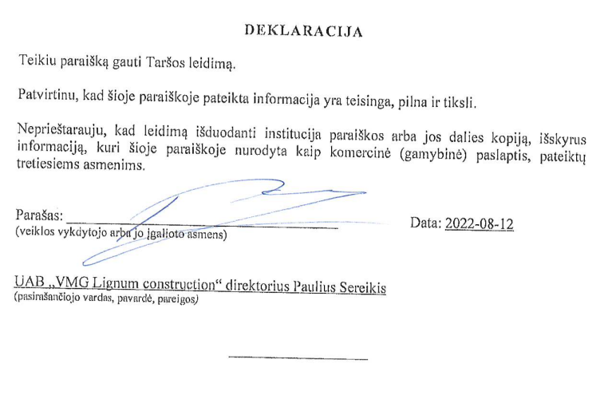

PARAIŠKOS PRIEDAI

1 lentelė. Priedų sąrašas
Eil. Nr. | Pavadinimas
1 priedas | Žemės sklypų su statiniais Registro centro išrašo kopija
2 priedas | Statybą leidžiantis dokumentas
3 priedas | Pranešimas apie statybos pradžią
4 priedas | Atrankos išvada dėl poveikio aplinkai vertinimo
5 priedas | NVSC sprendimas dėl PŪV galimybių
6 priedas | Gamykloje veikiančių įmonių išsidėstymas
7 priedas | Išsami profiliavimo zonoje vykdomų procesų schema

